**Домашнє завдання:**

**1**. Накресли тупокутний трикутник. За допомогою креслярських інструментів опишіть наколо нього коло.

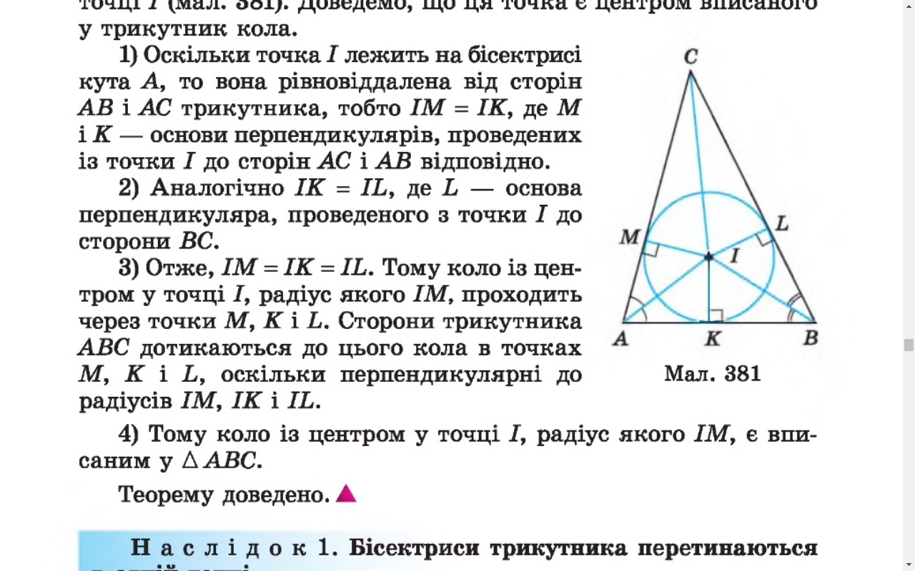

**2.**

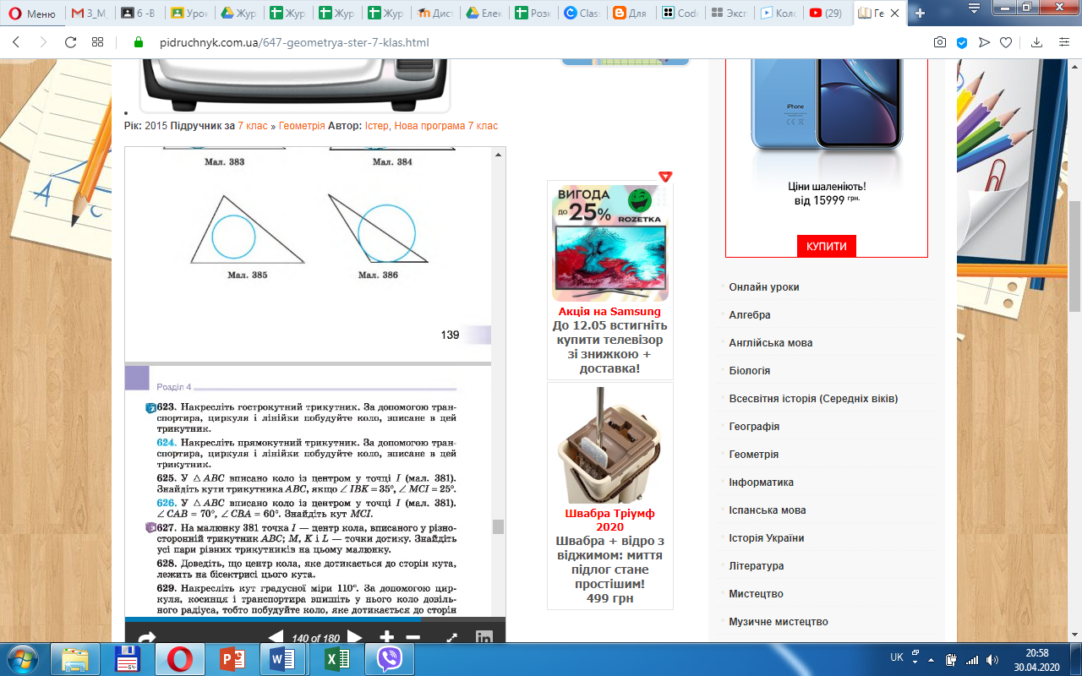

**3.**

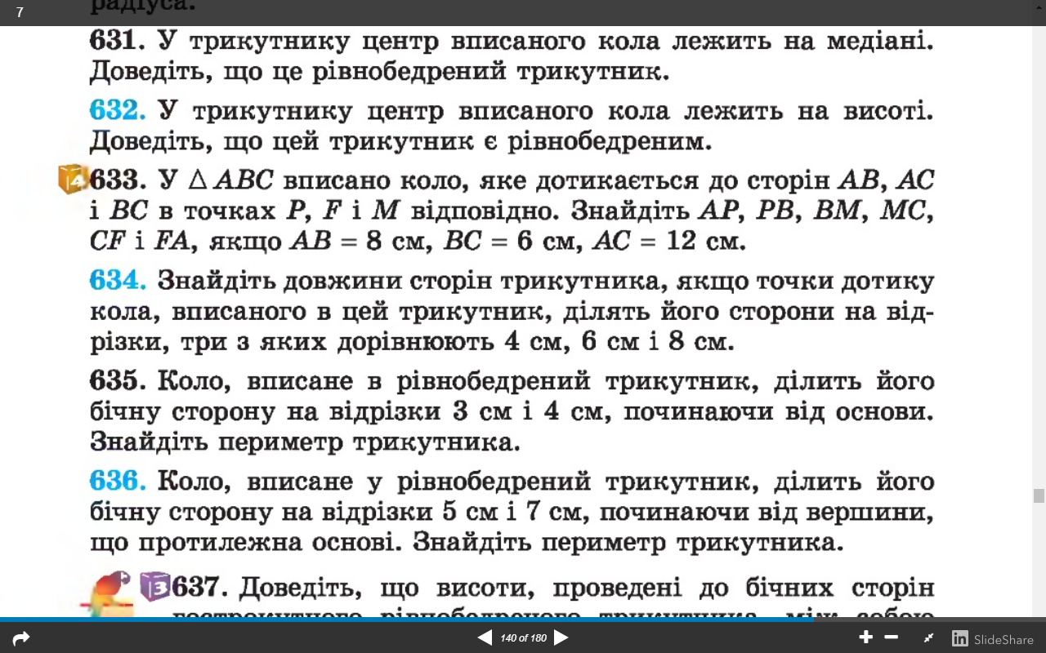

4. У трикутник з кутами 60⁰,70⁰ і 50⁰ вписане коло. Знайдіть кути трикутника, вершини якого є точками дотику вписаного кола до сторін даного трикутника.